Компания ООО «Котлетарь» в производстве полуфабрикатов используют только натуральные и идентичные натуральным ароматизаторы. Искусственные ароматизаторы, полученные синтетическим путём, не используют.

Компания ООО «Котлетарь» не использует Фосфаты, глютамат Е -621, красители на основе крови, строго контролирует допустимые дозировки всех ингредиентов. В своей работе отдаёт предпочтения натуральным составляющим, таким как лук свежий, чеснок свежий и т.д.

Запрещены в России
E103, E107, E125, E127, E128, E140, E153-155, E160d, E160f, E166, E173-175, E180, E182, E209, E213-219, E225-228, E230-233, E237, E238, E241, E252, E253, E264, E281-283, E302, E303, E305, E308-314, E317, E318, Е320,Е321, E323-325, E328, E329, E343-345, E349, E350-352, E355-357, E359, E365-368, E370, E375, E381, E384, E387-390, E399, E403, E408, E409, E418, E419, E429–436, E441–444, E446, E462, E463, E465, E467, E474, E476–480, E482–489, E491–496, E505, E512, E519–523, E535, E537, E538, E541, E542, E550, E552, E554–557, E559, E560, E574, E576, E577, E579, E580, E622–625, E628, E629, E632–635, E640, E641, E906, E908–911, E913, E916–919, E922–926, E929, E942–946, E957, E959,
E1000, E1001, E1105, E1503, E1521.

Вредны Е-171 - Диоксид титана, E403 - Альгинат аммония, E414 - Гуммиарабик, E421 - Маннит, E432 - Полиоксиэтилен, E433 - Полиоксиэтилен, E434 - Полиоксиэтилен, E435 - Полиоксиэтилен, E436 - Полиоксиэтилен, E461 - Метилцеллюлоза, E463 - Гидроксипропилцеллюлоза, E465 - Метилэтилцеллюлоза, E477 - Эфиры пропиленгликоля и жирных кислот, E492 - Сорбитан тристеарат, Е223 - Пиросульфит натрия, Е252- Нитрат калия, Е261 - Ацетат калия.
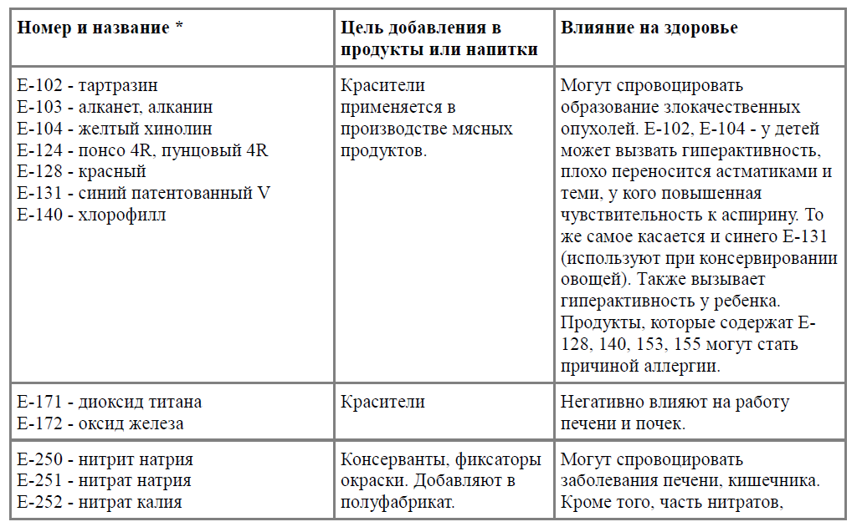
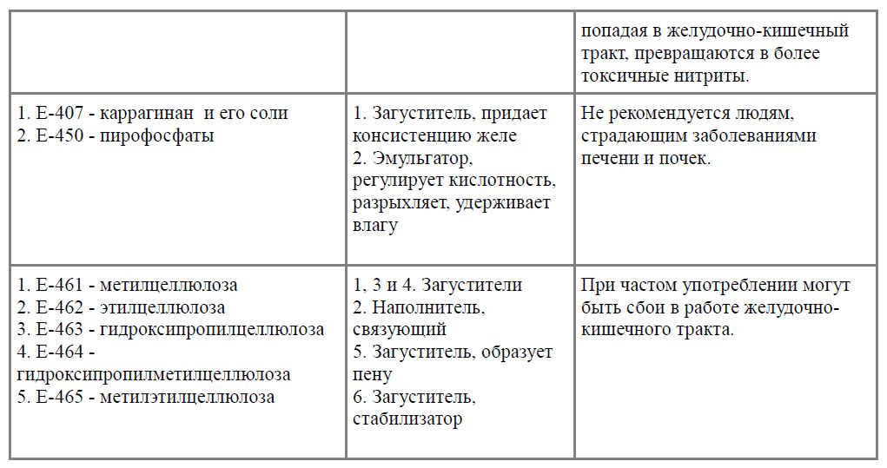

Безвредны - E141 - Медные комплексы хлорофиллов и хлорофиллинов, E150a, E150b, E150c, E150d - Сахарные колеры I простой, Е152 - Уголь. E162 - Свекольный красный (бетанин). E163 – Антоцианы (растительные пигменты). E170 - Карбонаты кальция (мел). E181 - Танины. E202 - Сорбат калия (природный консервант). Е260 - Уксусная кислота, Е262- Ацетат натрия, E270 - Молочная кислота (образуется при молочнокислом брожении, например, при скисании молока). E290 - углекислый газ, превращающий напиток в газировку. E296 - Яблочная кислота. E297 - Фумаровая кислота. E307 -
Альфа-токоферол синтетический (Витамин E), E330 - Лимонная кислота, Е-331 -цитрат натрия, Е-363 - янтарная кислота, E400 - Альгиновая кислота, Е401-Альгинат натрия, E402 - Альгинат калия, E404 - Альгинат кальция, E405 - Пропиленгликольальгина, Е406 - Агар-агар, E412 - Гуаровая камедь, Е415-Ксантановая камедь, E420 - Сорбит, сорбитовый сироп, E470 - Соли жирных кислот, E471 - Моно- и диглицериды жирных кислот, E472 - Эфиры глицерины жирных, молочной и лимонной кислот, E481 - Лактилаты натрия, Е500 – Пищевая сода. Е507 - Соляная кислота. E901, E902, E903 - Воск. E905b, E-905c - Вазелин и парафин, E954 - Сахарин и его натриевые, калиевые и кальциевые соли, E955 - Сукралоза (трихлоргалактосахароза), Е-1400- димодифицированный крахмал.

Полезные пищевые добавки
E100 – Куркумины, E101 - Рибофлавин (витамин B2), E106 - Рибофлавин-5-фосфат натрия, Е160a - Каротины. Вещества, близкие по свойствам к витамину А, Е161b - Лютеин. Способствует улучшению зрения, E300 - Аскорбиновая кислота (витамин С). Способствует повышению иммунитета, E306 - Токоферолы (аскорбиновая кислота, витамин Е) считаются полезными, Е440 - Пектины. Способствуют очистке кишечника, выводят шлаки.

